SANTA ROSA DE LIMA
CATEQUESIS

Trabajo Práctico
Prof.: Patricia Ovalles
Curso: 4° año División: A-B
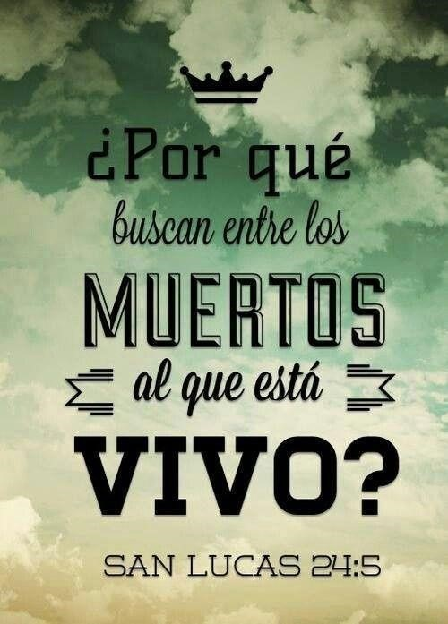
- Busca y lee del Evangelio de Juan, los capítulos 20-21
- Elabora una línea de tiempo (solo con los hechos, sin explicarlos)
- Lee el siguiente texto
¿En qué consistió la resurrección?
En el Nuevo Testamento, el acontecimiento de la resurrección se expresa con varias palabras: exaltación, glorificación, ascensión, señorío cósmico, entrada en el santuario del cielo, presencia… Pero se prefiere el término «resurrección» porque es el más claro y completo para indicar que el que había muerto ha vuelto a la vida.
Para comprender lo que sucedió, vale la pena ver primero lo que no es la resurrección:
- No es «revivir», es decir, volver a la vida terrena como antes. Eso es lo que hizo Jesús con Lázaro, con el hijo de la viuda de Naim y con la hija de Jairo: restituyó su cuerpo a la vida ordinaria. Pero después volvieron a morir.
- No se trata tampoco solamente de la «inmortalidad del alma», que sería una especie de resurrección a medias. La resurrección se refiere a la entrada en la vida sin fin de toda la humanidad de Jesús, incluido su cuerpo. Por eso el sepulcro quedó vacío.
- Tampoco se trata de una «reencarnación», como admiten el hinduismo y el budismo, que consiste en la transmigración del alma a un cuerpo distinto. El cuerpo de Jesús sigue siendo el mismo.
- Mucho menos es como un «recuerdo vivo» de Jesús, que habría provocado en sus discípulos la convicción de que seguía presente. Porque fue el encuentro con Jesús resucitado lo que suscitó en sus discípulos la fe en la resurrección, no al revés.
- Y tampoco se trató de una realidad «inventada» por los discípulos por fraude o alucinación. Después de la muerte de Jesús, los discípulos estaban tristes, miedosos, incrédulos, escépticos. Sólo un gran acontecimiento pudo cambiarlos, devolviéndoles el primitivo entusiasmo por Jesús y por su seguimiento.
Entonces, ¿qué pasó exactamente?
Hay que decir, ante todo, que los evangelios no nos describen el hecho mismo, el momento de la resurrección, sino sus consecuencias: que el sepulcro ha quedado vacío y que los discípulos vuelven a ver al mismo Jesús de antes, incluso con las llagas de su pasión en el cuerpo; pero con un cuerpo que, siendo el mismo, está en una situación diferente.
Esta situación diferente queda resaltada por el hecho de que Jesús puede entrar en una sala estando las puertas cerradas (cf. Jn 20,19 y 26). Y sobre todo porque no es reconocible a primera vista. No es la Magdalena o los discípulos los que lo reconocen, sino que es Jesús quien les concede la gracia de dejarse ver y reconocer (cf. Jn 20,1416; 21,4-7).
San Pablo, que es quien más ha reflexionado sobre este asunto, explica que lo que ha ocurrido es una transformación gloriosa del cuerpo de Jesús, que, al ser traspasado por el soplo vital del Espíritu creador, ha sido transformado de corruptible en incorruptible, de débil en fuerte, de mortal en inmortal (cf. 1 Cor 15,35-58). Es decir, el cuerpo de Jesús, aun manteniendo su identidad y realidad humana, fue capacitado para vivir eternamente en Dios. Porque lo que realmente sucede después de su muerte es que el Hijo de Dios vuelve a entrar en la comunidad de amor del Padre pero ya con su humanidad resucitada. El Verbo que estaba desde siempre junto al Padre, se encarnó tomando una humanidad como la nuestra. Ahora vuelve al seno de la Trinidad, pero como Dios y hombre para siempre.
- Explica con tus palabras que NO es la resurrección.
- ¿Qué significa la resurrección de Jesús para nosotros?
- Busca información sobre el Via Lucis. (qué es, en que consiste, que representa)

